TRƯỜNG ĐẠI HỌC MỞ HÀ NỘI
TRUNG TÂM ĐÀO TẠO ELEARNING
----------------------



Nguyễn Trung Đức – CXD123
Nguyễn Tùng Lâm – CXD123
Lưu Đức Toàn – CXD123
Nguyễn Đức Thắng – CXD123

XÂY DỰNG WEBSITE
THÔNG TIN ĐIỆN TỬ CHO CÔNG TY

BÁO CÁO BÀI TẬP LỚN
MÔN: LẬP TRÌNH WEB

Giảng viên hướng dẫn:
ThS. Trần Tiến Dũng
ThS. Phạm Thanh Tùng

Hà Nội – 2026
LỜI MỞ ĐẦU
Trong bối cảnh hoạt động giới thiệu doanh nghiệp và bán hàng ngày càng được số hóa, một website thông tin điện tử không chỉ đóng vai trò cung cấp thông tin mà còn phải hỗ trợ tìm kiếm sản phẩm, tiếp nhận đơn hàng, quản lý nội dung và đảm bảo an toàn dữ liệu. Nhóm lựa chọn xây dựng website cho Công ty Cổ phần Công nghệ TOANTECH nhằm đáp ứng đầy đủ các nghiệp vụ được nêu trong đề bài môn Lập trình web.
Hệ thống được xây dựng trên ASP.NET Core MVC 8.0, sử dụng Entity Framework Core và Microsoft SQL Server. Giao diện sử dụng Razor View, Bootstrap và JavaScript; phần quản trị được tách riêng bằng Area và phân quyền theo vai trò. Báo cáo này trình bày từ xác định yêu cầu, phân tích – thiết kế đến các chức năng chính và các biện pháp bảo mật đã triển khai.

MỤC LỤC
MỤC LỤC 3
CHƯƠNG 1: GIỚI THIỆU CHUNG 5
1.1. Giới thiệu bài toán 5
1.2. Đánh giá các sản phẩm tương tự, liên quan 5
1.3. Mục tiêu của đề tài 5
1.4. Phân công nhiệm vụ 6
CHƯƠNG 2: XÁC ĐỊNH YÊU CẦU 7
2.1. Yêu cầu chức năng 7
2.2. Yêu cầu phi chức năng 8
2.3. Tác nhân và quyền sử dụng 8
CHƯƠNG 3: PHÂN TÍCH & THIẾT KẾ 10
3.1. Phân tích hệ thống về chức năng 10
3.1.1. Các luồng nghiệp vụ chính 10
3.1.2. Kiến trúc module 13
3.2. Phân tích và thiết kế hệ thống về dữ liệu 13
3.2.1. Các ràng buộc dữ liệu quan trọng 14
3.3. Thiết kế hệ thống về giao diện 14
3.4. Thiết kế đảm bảo an toàn cho hệ thống 15
3.4.1. Cấu hình xác thực và phân quyền tiêu biểu 16
3.4.2. Middleware security header 17
CHƯƠNG 4: MỘT SỐ CHỨC NĂNG CHÍNH 20
4.1. Trang chủ 20
Mã xử lý phía server 22
4.2. Danh sách sản phẩm 22
Mã lệnh phía client 25
Mã xử lý tương ứng phía server 26
4.3. Chi tiết sản phẩm 26
Mã lệnh phía client 29
Mã xử lý tương ứng phía server 30
4.4. Giỏ hàng 30
Mã lệnh phía client 33
Mã xử lý tương ứng phía server 34
4.5. Đặt hàng và tra cứu đơn 34
Mã lệnh phía client 37
Mã xử lý tương ứng phía server 38
4.6. Quản lý sản phẩm 38
Mã lệnh phía client 41
Mã xử lý tương ứng phía server 42
4.7. Quản lý tin tức 42
Mã lệnh phía client 45
Mã xử lý tương ứng phía server 46
4.8. Đăng nhập/đăng ký 46
Mã lệnh phía client 48
Mã xử lý tương ứng phía server 49
4.9. Quản lý tài khoản và phân quyền 49
Mã lệnh phía client 52
Mã xử lý tương ứng phía server 53
4.10. Kiểm thử nghiệp vụ và bảo mật 53
CHƯƠNG 5: KẾT LUẬN 55
5.1. Kết quả đã hoàn thành 55
5.2. Nội dung chưa hoàn thành hoặc có thể mở rộng 55
5.3. Ưu điểm 55
5.4. Hạn chế 55
TÀI LIỆU THAM KHẢO 56
PHỤ LỤC 57

CHƯƠNG 1: GIỚI THIỆU CHUNG

1.1. Giới thiệu bài toán
Công ty TOANTECH hoạt động trong lĩnh vực công nghệ thông tin, có nhu cầu xây dựng website vừa giới thiệu doanh nghiệp, lĩnh vực hoạt động, hàng hóa – dịch vụ, vừa hỗ trợ bán hàng trực tuyến và đăng tải tin tức. Hệ thống cần phục vụ đồng thời khách truy cập, khách hàng có tài khoản, nhân viên và quản trị viên.
Từ yêu cầu đề bài, nhóm xây dựng website theo mô hình thương mại điện tử quy mô doanh nghiệp với hai khu vực chính: khu vực công khai dành cho khách hàng và khu vực quản trị dành cho nhân viên/quản trị viên. Dữ liệu nghiệp vụ được lưu trên SQL Server và truy cập thông qua Entity Framework Core.

1.2. Đánh giá các sản phẩm tương tự, liên quan
Nhóm website | Đặc điểm tham khảo | Điểm áp dụng cho đề tài
Website giới thiệu doanh nghiệp | Trang giới thiệu, lĩnh vực, tin tức, liên hệ | Bố cục nội dung rõ ràng, tăng độ tin cậy doanh nghiệp
Website bán lẻ công nghệ | Danh mục nhiều cấp, lọc, tìm kiếm, giỏ hàng, đặt hàng | Tổ chức catalog, quy trình mua hàng, theo dõi đơn
Cổng quản trị nội dung | CRUD dữ liệu, dashboard, phân quyền | Tách khu vực Admin, quản trị tập trung và an toàn

Đề tài không sao chép một website cụ thể mà kết hợp các đặc trưng phổ biến của website doanh nghiệp và website bán hàng. Phạm vi được điều chỉnh phù hợp với yêu cầu học phần: tập trung vào nghiệp vụ chính, kiến trúc MVC, xử lý Client side/Server side, responsive và bảo mật cơ bản.

1.3. Mục tiêu của đề tài
- Giới thiệu đầy đủ thông tin công ty và 4 lĩnh vực hoạt động.
- Quản lý, hiển thị hàng hóa/dịch vụ theo cây danh mục nhiều chủng loại; hỗ trợ tìm kiếm, lọc, sắp xếp và phân trang.
- Hỗ trợ giỏ hàng, đặt hàng, tra cứu đơn, lịch sử đơn và quy trình xử lý trạng thái đơn hàng.
- Đăng tải, phân loại và quản trị tin tức.
- Có đăng ký, đăng nhập, hồ sơ người dùng và phân quyền Administrator/Staff/Customer.
- Đảm bảo responsive, có xử lý JavaScript phía trình duyệt và xử lý nghiệp vụ phía server.
- Áp dụng các biện pháp chống SQL Injection, XSS, CSRF, brute force, IDOR, upload tệp độc hại và các rủi ro cơ bản khác.

1.4. Phân công nhiệm vụ
Thành viên | Nhiệm vụ chính | Trang/chức năng | Tỷ lệ
Nguyễn Trung Đức | Kiến trúc dự án; xác thực, phân quyền; bảo mật; tích hợp và kiểm thử | Đăng nhập/đăng ký; quản lý tài khoản & phân quyền | 25%
Nguyễn Tùng Lâm | Giao diện Client; trang chủ; lĩnh vực; catalog sản phẩm; responsive | Trang chủ; danh sách/chi tiết sản phẩm | 25%
Lưu Đức Toàn | Thiết kế CSDL; giỏ hàng; checkout; đơn hàng; tra cứu đơn | Giỏ hàng; đặt hàng/tra cứu đơn | 25%
Nguyễn Đức Thắng | Khu vực Admin; quản lý sản phẩm; tin tức; liên hệ; dashboard | Quản lý sản phẩm; quản lý tin tức | 25%

Các thành viên đồng thời phối hợp kiểm thử tích hợp, chuẩn hóa giao diện và rà soát báo cáo.

CHƯƠNG 2: XÁC ĐỊNH YÊU CẦU

2.1. Yêu cầu chức năng
Mã | Nhóm chức năng | Mô tả
F01 | Trang chủ | Hiển thị nội dung nổi bật, sản phẩm, lĩnh vực và tin tức mới.
F02 | Lĩnh vực hoạt động | Xem danh sách và nội dung chi tiết các lĩnh vực hoạt động của công ty.
F03 | Sản phẩm/dịch vụ | Xem danh mục, chi tiết, lọc giá/thương hiệu/danh mục, sắp xếp, phân trang.
F04 | Tìm kiếm | Tìm sản phẩm theo từ khóa và gợi ý tìm kiếm.
F05 | Giỏ hàng | Thêm, cập nhật số lượng, xóa sản phẩm, tính tổng.
F06 | Đặt hàng | Nhập thông tin nhận hàng, xác nhận tồn kho/giá, tạo đơn và chi tiết đơn.
F07 | Theo dõi đơn | Tra cứu bằng mã đơn + số điện thoại; khách đăng nhập xem lịch sử đơn.
F08 | Tin tức | Xem danh sách, chuyên mục, tìm kiếm, chi tiết bài viết.
F09 | Tài khoản | Đăng ký, đăng nhập, đăng xuất, cập nhật hồ sơ, đổi mật khẩu.
F10 | Liên hệ | Gửi thông tin liên hệ cho công ty.
F11 | Admin sản phẩm | Thêm/sửa/xóa, tải ảnh, bật/tắt kinh doanh, quản lý danh mục.
F12 | Admin đơn hàng | Lọc, xem chi tiết, cập nhật trạng thái, in phiếu.
F13 | Admin tin tức | CRUD bài viết và chuyên mục tin.
F14 | Admin lĩnh vực/liên hệ | Quản lý lĩnh vực; xem và đánh dấu liên hệ đã xử lý.
F15 | Admin tài khoản | Administrator gán vai trò, khóa/mở tài khoản, đặt lại mật khẩu.

2.2. Yêu cầu phi chức năng
Nhóm | Yêu cầu
Công nghệ | ASP.NET Core MVC 8.0 (C#), Entity Framework Core 8, Microsoft SQL Server.
Giao diện | Bootstrap 5.3, bố cục rõ ràng, tương thích desktop và mobile.
Hiệu năng | Truy vấn có lọc/phân trang; index CSDL cho các trường tìm kiếm chính; hạn chế tải dữ liệu không cần thiết.
Bảo mật | Identity, role/policy authorization, anti-forgery, HTML sanitization, rate limiting, security headers, kiểm soát upload.
Tính đúng đắn | Giá và tồn kho được kiểm tra lại phía server trước khi tạo đơn; trạng thái đơn chuyển theo quy trình.
Khả năng bảo trì | Phân tách Models, Views, Controllers, Services, Middleware, Areas/Admin; dùng DI.
Khả dụng | Thông báo lỗi thân thiện, trang 403/404, hỗ trợ tiếng Việt và định dạng tiền tệ vi-VN.

2.3. Tác nhân và quyền sử dụng
Tác nhân | Quyền chính
Khách vãng lai | Xem nội dung, tìm sản phẩm, dùng giỏ hàng, đặt hàng không cần tài khoản, tra cứu đơn, gửi liên hệ.
Customer | Toàn bộ quyền khách vãng lai + hồ sơ, đổi mật khẩu, lịch sử và chi tiết đơn của chính mình.
Staff | Truy cập khu vực Admin để quản lý sản phẩm, danh mục, đơn hàng, tin tức, lĩnh vực, liên hệ; không được xóa các dữ liệu nhạy cảm theo policy đã cấu hình.
Administrator | Toàn quyền Admin, bao gồm quản lý tài khoản, vai trò, khóa tài khoản và các thao tác xóa được bảo vệ bởi AdminOnly.

CHƯƠNG 3: PHÂN TÍCH & THIẾT KẾ

3.1. Phân tích hệ thống về chức năng
Hệ thống áp dụng mô hình MVC. Request từ trình duyệt được Routing chuyển tới Controller; Controller kiểm tra dữ liệu, gọi DbContext/Service xử lý nghiệp vụ rồi trả View hoặc JSON. Các thao tác ghi dữ liệu được kiểm tra anti-forgery token toàn cục.

3.1.1. Các luồng nghiệp vụ chính
Hệ thống website TOANTECH được xây dựng nhằm phục vụ đồng thời khách truy cập, khách hàng đã đăng ký, nhân viên và quản trị viên. Các nghiệp vụ chính của hệ thống được tổ chức thành các luồng xử lý như sau:
1. Luồng xem, tìm kiếm và lọc sản phẩm
Khách hàng truy cập trang danh sách sản phẩm → hệ thống hiển thị các sản phẩm đang được phép kinh doanh → khách hàng nhập từ khóa tìm kiếm hoặc lựa chọn các điều kiện như danh mục, thương hiệu, khoảng giá và cách sắp xếp → yêu cầu được gửi tới ProductController → Controller sử dụng Entity Framework Core để truy vấn dữ liệu trong SQL Server theo các điều kiện tương ứng → kết quả được phân trang → View hiển thị danh sách sản phẩm phù hợp cho người dùng.
Luồng nghiệp vụ này giúp khách hàng nhanh chóng tìm được sản phẩm mong muốn ngay cả khi hệ thống có số lượng sản phẩm và chủng loại lớn.
2. Luồng xem chi tiết sản phẩm
Khách hàng lựa chọn một sản phẩm từ danh sách → hệ thống gửi thông tin định danh của sản phẩm tới ProductController → Controller kiểm tra sản phẩm có tồn tại và đang hoạt động hay không → truy vấn thông tin chi tiết của sản phẩm cùng các dữ liệu liên quan → trả dữ liệu về View → giao diện hiển thị tên sản phẩm, hình ảnh, giá bán, mô tả và các thông tin cần thiết.
Từ trang chi tiết, khách hàng có thể tiếp tục thêm sản phẩm vào giỏ hàng để thực hiện quá trình mua hàng.
3. Luồng thêm và quản lý sản phẩm trong giỏ hàng
Khách hàng lựa chọn sản phẩm và nhấn chức năng thêm vào giỏ hàng → yêu cầu được gửi đến CartController → server đọc lại thông tin sản phẩm và giá hiện hành từ cơ sở dữ liệu, không sử dụng trực tiếp giá do phía Client gửi lên → kiểm tra tính hợp lệ của sản phẩm → CartService cập nhật dữ liệu giỏ hàng trong Session → server trả kết quả về cho Client → JavaScript cập nhật số lượng sản phẩm hoặc thông báo trên giao diện.
Tại trang giỏ hàng, khách hàng có thể thay đổi số lượng hoặc xóa sản phẩm. Sau mỗi thao tác, hệ thống tính toán lại thành tiền của từng sản phẩm và tổng giá trị giỏ hàng.
4. Luồng đặt hàng
Khách hàng truy cập trang Checkout từ giỏ hàng → hệ thống kiểm tra giỏ hàng có sản phẩm hay không → khách hàng nhập thông tin người nhận và địa chỉ giao hàng → dữ liệu được gửi tới OrderController → server kiểm tra tính hợp lệ của dữ liệu → đọc lại thông tin sản phẩm, giá bán và số lượng tồn kho từ SQL Server → kiểm tra khả năng đáp ứng đơn hàng.
Nếu dữ liệu hợp lệ và tồn kho đáp ứng yêu cầu, hệ thống tạo bản ghi Order và các bản ghi OrderDetails tương ứng → cập nhật số lượng tồn kho → lưu thay đổi xuống cơ sở dữ liệu → xóa dữ liệu giỏ hàng trong Session → tạo mã đơn hàng → chuyển khách hàng đến trang thông báo đặt hàng thành công.
Việc kiểm tra lại giá và tồn kho ở phía server giúp hạn chế trường hợp người dùng chỉnh sửa dữ liệu phía Client để thay đổi giá sản phẩm hoặc đặt số lượng vượt quá tồn kho.
5. Luồng tra cứu và theo dõi đơn hàng
Sau khi đặt hàng, khách hàng có thể sử dụng chức năng tra cứu đơn → nhập mã đơn hàng và số điện thoại đã sử dụng khi đặt hàng → OrderController tiếp nhận yêu cầu → truy vấn cơ sở dữ liệu và đối chiếu thông tin → nếu thông tin phù hợp, hệ thống hiển thị thông tin đơn hàng và trạng thái xử lý hiện tại.
Đối với khách hàng đã đăng nhập, hệ thống còn hỗ trợ xem danh sách các đơn hàng gắn với tài khoản hiện tại. Khi xem chi tiết, dữ liệu đơn hàng được truy vấn kèm UserId của người dùng nhằm tránh việc một khách hàng truy cập trái phép đơn hàng của tài khoản khác.
6. Luồng đăng ký và đăng nhập tài khoản
Người dùng truy cập chức năng đăng ký → nhập các thông tin cần thiết → AccountController kiểm tra dữ liệu → ASP.NET Core Identity thực hiện tạo tài khoản và lưu thông tin vào các bảng Identity trong SQL Server → tài khoản đăng ký thông thường được gán vai trò Customer.
Khi đăng nhập, người dùng nhập thông tin xác thực → hệ thống kiểm tra tài khoản thông qua ASP.NET Core Identity → nếu hợp lệ, hệ thống tạo phiên xác thực và chuyển người dùng đến khu vực phù hợp. Nếu đăng nhập sai nhiều lần, cơ chế lockout được áp dụng theo cấu hình nhằm hạn chế hành vi thử mật khẩu liên tục.
Sau khi đăng nhập, quyền truy cập của người dùng được xác định dựa trên vai trò như Customer, Staff hoặc Administrator.
7. Luồng xem và quản lý tin tức
Khách truy cập trang tin tức → hệ thống truy vấn các bài viết đang được phép hiển thị → người dùng có thể lựa chọn chuyên mục, tìm kiếm hoặc xem nội dung chi tiết của bài viết.
Đối với khu vực quản trị, nhân viên có quyền truy cập chức năng quản lý tin tức → thêm mới hoặc chỉnh sửa bài viết → dữ liệu được kiểm tra ở phía server → nội dung HTML được xử lý thông qua cơ chế làm sạch nội dung trước khi lưu → Entity Framework Core cập nhật dữ liệu xuống SQL Server → bài viết hợp lệ được hiển thị tại khu vực dành cho khách hàng.
8. Luồng quản lý sản phẩm của nhân viên
Nhân viên đăng nhập bằng tài khoản có quyền truy cập khu vực Admin → mở chức năng quản lý sản phẩm → hệ thống kiểm tra quyền truy cập → hiển thị danh sách sản phẩm → nhân viên có thể tìm kiếm, thêm mới, chỉnh sửa hoặc thay đổi trạng thái kinh doanh của sản phẩm.
Khi thêm hoặc sửa sản phẩm, dữ liệu từ form được gửi tới Controller → server kiểm tra tính hợp lệ → xử lý hình ảnh nếu có → cập nhật thông tin sản phẩm trong SQL Server → trả kết quả về giao diện quản trị.
Đối với các thao tác nhạy cảm như xóa dữ liệu, hệ thống tiếp tục kiểm tra policy hoặc vai trò phù hợp trước khi cho phép thực hiện.
9. Luồng xử lý đơn hàng của nhân viên
Nhân viên truy cập khu vực quản lý đơn hàng → hệ thống hiển thị danh sách đơn và cho phép lọc theo các tiêu chí được hỗ trợ → nhân viên lựa chọn một đơn hàng → xem thông tin khách hàng, danh sách sản phẩm và trạng thái hiện tại → lựa chọn cập nhật trạng thái → Controller kiểm tra yêu cầu và quy tắc chuyển trạng thái → cập nhật dữ liệu xuống SQL Server → giao diện hiển thị trạng thái mới.
Luồng này hỗ trợ quá trình tiếp nhận và xử lý bán hàng trực tuyến từ khi khách hàng tạo đơn cho đến các bước xử lý tiếp theo của doanh nghiệp.
10. Luồng quản trị tài khoản và phân quyền
Quản trị viên đăng nhập → hệ thống xác thực tài khoản và kiểm tra policy AdminOnly → nếu có quyền Administrator, người dùng được phép truy cập chức năng quản lý tài khoản → hệ thống tải danh sách người dùng và vai trò từ ASP.NET Core Identity.
Quản trị viên có thể thực hiện các nghiệp vụ được hệ thống hỗ trợ như gán vai trò, khóa hoặc mở tài khoản và đặt lại mật khẩu → Controller kiểm tra quyền Administrator trước khi thực hiện → Identity cập nhật thông tin tương ứng trong cơ sở dữ liệu → kết quả được thông báo trên giao diện.

Việc tách quyền Administrator, Staff và Customer giúp đảm bảo người dùng chỉ được sử dụng các chức năng phù hợp với nhiệm vụ và quyền hạn của mình.
11. Luồng gửi thông tin liên hệ
Khách truy cập trang liên hệ → nhập các thông tin cần thiết và nội dung cần trao đổi → dữ liệu được gửi tới server → Controller thực hiện kiểm tra tính hợp lệ → thông tin liên hệ được lưu vào cơ sở dữ liệu.
Nhân viên có quyền truy cập khu vực quản trị có thể xem các liên hệ đã tiếp nhận và cập nhật trạng thái xử lý. Qua đó, website không chỉ phục vụ hoạt động bán hàng mà còn tạo kênh trao đổi trực tiếp giữa khách hàng và doanh nghiệp.
12. Luồng kiểm soát bảo mật chung
Đối với các yêu cầu thay đổi dữ liệu như thêm, sửa hoặc xóa, hệ thống thực hiện kiểm tra Anti-Forgery Token để hạn chế tấn công CSRF → dữ liệu đầu vào được kiểm tra ở phía server → quyền của người dùng được xác minh trước khi Controller thực hiện nghiệp vụ → Entity Framework Core được sử dụng để truy cập SQL Server thay cho việc ghép trực tiếp câu lệnh SQL từ dữ liệu người dùng.
Đối với nội dung HTML, hệ thống thực hiện làm sạch trước khi lưu nhằm giảm nguy cơ XSS. Các tệp tải lên được kiểm tra loại tệp, kích thước và các điều kiện an toàn trước khi lưu. Ngoài ra, hệ thống sử dụng các Security Header, cấu hình Cookie và Rate Limiting nhằm tăng khả năng bảo vệ ứng dụng trước các kiểu tấn công web cơ bản.
Như vậy, các luồng nghiệp vụ của website được tổ chức từ quá trình khách hàng tiếp cận thông tin, tìm kiếm sản phẩm, mua hàng và theo dõi đơn hàng đến các nghiệp vụ quản trị nội dung, xử lý bán hàng và quản lý người dùng. Các chức năng phía Client, Server và cơ sở dữ liệu được kết hợp với nhau theo kiến trúc MVC, đồng thời có cơ chế phân quyền và bảo mật.

3.1.2. Kiến trúc module
Tầng/module | Thành phần tiêu biểu | Trách nhiệm
Presentation | Views, wwwroot/css, wwwroot/js | Hiển thị, responsive, tương tác client.
Controller | Home, Product, Cart, Order, Account, News; Areas/Admin | Nhận request, validation, điều phối nghiệp vụ.
Service | CartService, FileUploadService, HtmlSanitizerService, SlugHelper | Tách nghiệp vụ dùng lại.
Data | ApplicationDbContext, Migrations, DbSeeder | ORM, ánh xạ quan hệ, migration, dữ liệu mẫu.
Security | Identity, Authorization Policies, SecurityHeadersMiddleware, RateLimiter | Xác thực, phân quyền và phòng vệ.

3.2. Phân tích và thiết kế hệ thống về dữ liệu
CSDL chính là ToanTechDB. Source có migration và đồng thời có hai script SQL 01_TaoBang.sql, 02_DuLieuMau.sql để tạo cấu trúc và dữ liệu mẫu. Hệ thống sử dụng các bảng nghiệp vụ cùng các bảng Identity.
Bảng | Ý nghĩa | Quan hệ chính
Categories | Danh mục hàng hóa/dịch vụ, hỗ trợ cây 2 cấp | Tự tham chiếu ParentId; 1-n Products
Products | Thông tin sản phẩm/dịch vụ, SKU, giá, tồn kho, trạng thái | n-1Categories; 1-n ProductImages/OrderDetails
ProductImages | Ảnh bổ sung của sản phẩm | n-1 Products
BusinessFields | Lĩnh vực hoạt động của công ty | Độc lập
NewsCategories | Chuyên mục tin | 1-n NewsArticles
NewsArticles | Bài viết tin tức | n-1 NewsCategories
Orders | Đơn hàng, người nhận, tổng tiền, trạng thái | 0..n-1 Users; 1-n OrderDetails
OrderDetails | Dòng hàng trong đơn | n-1 Orders; n-1 Products
ContactMessages | Thông tin liên hệ từ khách | Độc lập
Users/Roles/... | Các bảng ASP.NET Core Identity | Người dùng, vai trò, claim, token, login

3.2.1. Các ràng buộc dữ liệu quan trọng
- Slug, SKU và mã đơn được tạo index/unique phù hợp để tra cứu nhanh và tránh trùng.
- OrderDetails lưu lại tên sản phẩm, SKU và đơn giá tại thời điểm đặt hàng nhằm giữ lịch sử giao dịch.
- Đơn hàng có thể gắn UserId khi khách đã đăng nhập; khách vãng lai vẫn đặt hàng được.
- Category có ParentId để tạo danh mục cha – con; Product bắt buộc thuộc một danh mục.
- Trạng thái kích hoạt IsActive được dùng để ẩn dữ liệu khỏi phía khách mà không nhất thiết xóa vật lý.

3.3. Thiết kế hệ thống về giao diện
Giao diện phía khách sử dụng layout chung với thanh điều hướng, vùng nội dung và footer. Các danh sách sử dụng card, form lọc, phân trang; khu vực Admin dùng layout riêng. Bootstrap hỗ trợ lưới responsive và các component cơ bản; JavaScript xử lý các tương tác như giỏ hàng AJAX, gợi ý tìm kiếm và bật/tắt trạng thái.
Màn hình | Desktop | Mobile
Trang chủ | Nhiều cột, banner và nhóm nội dung nổi bật | Các khối xếp dọc, menu thu gọn
Danh sách sản phẩm | Sidebar/bộ lọc + lưới sản phẩm | Bộ lọc gọn, card co theo chiều rộng
Giỏ hàng/Checkout | Bảng/khối tổng tiền rõ ràng | Các trường nhập và dòng hàng thích nghi màn hình hẹp
Admin | Sidebar + nội dung quản trị | Menu và bảng có khả năng cuộn/thu gọn

3.4. Thiết kế đảm bảo an toàn cho hệ thống
Nguy cơ | Biện pháp trong source
SQL Injection | Truy vấn LINQ/EF Core tham số hóa; không ghép chuỗi SQL từ input.
XSS | Razor encoding mặc định; HtmlSanitizer làm sạch HTML trước khi lưu.
CSRF | AutoValidateAntiforgeryToken cho mọi POST/PUT/DELETE.
Brute force | Identity lockout 5 lần sai/15 phút; rate limit cho xác thực.
Phân quyền sai | Role Administrator/Staff/Customer; policy AdminOnly và AdminArea.
IDOR đơn hàng | Chi tiết đơn của Customer được truy vấn kèm UserId hiện tại.
Upload độc hại | Kiểm tra extension, MIME, kích thước, chữ ký file; đổi tên GUID.
Giả mạo giá | Server đọc lại giá/tồn kho từ CSDL khi thêm giỏ và checkout.
Open Redirect | returnUrl chỉ chấp nhận URL nội bộ.
Clickjacking/MIME sniffing | Security headers như CSP, X-Frame-Options, X-Content-Type-Options.
Cookie theft | HttpOnly, SameSite, SecurePolicy cho cookie xác thực/session.
Lộ lỗi hệ thống | Production dùng ExceptionHandler và trang lỗi thân thiện.

3.4.1. Cấu hình xác thực và phân quyền tiêu biểu
builder.Services
.AddIdentity<ApplicationUser, IdentityRole>(options =>
{
// Chính sách mật khẩu mạnh
options.Password.RequiredLength = 8;
options.Password.RequireDigit = true;
options.Password.RequireLowercase = true;
options.Password.RequireUppercase = true;
options.Password.RequireNonAlphanumeric = true;
options.Password.RequiredUniqueChars = 1;
// Khoá tài khoản 15 phút sau 5 lần sai mật khẩu -> chống dò mật khẩu (brute force)
options.Lockout.MaxFailedAccessAttempts = 5;
options.Lockout.DefaultLockoutTimeSpan = TimeSpan.FromMinutes(15);
options.Lockout.AllowedForNewUsers = true;
options.User.RequireUniqueEmail = true;
options.SignIn.RequireConfirmedAccount = false;
})
.AddEntityFrameworkStores<ApplicationDbContext>()
.AddDefaultTokenProviders();
builder.Services.ConfigureApplicationCookie(options =>
{
options.LoginPath = "/Account/Login";
options.LogoutPath = "/Account/Logout";
options.AccessDeniedPath = "/Account/AccessDenied";
options.ExpireTimeSpan = TimeSpan.FromHours(2);
options.SlidingExpiration = true;
options.Cookie.Name = "ToanTech.Auth";
options.Cookie.HttpOnly = true; // JavaScript không đọc được cookie
options.Cookie.SameSite = SameSiteMode.Lax; // hạn chế gửi cookie cross-site (CSRF)
options.Cookie.SecurePolicy = CookieSecurePolicy.SameAsRequest;
});
// Chính sách phân quyền theo vai trò
builder.Services.AddAuthorization(options =>
{
options.AddPolicy("AdminOnly", p => p.RequireRole(RoleNames.Administrator));
options.AddPolicy("AdminArea", p => p.RequireRole(RoleNames.Administrator, RoleNames.Staff));
});

3.4.2. Middleware security header
namespace ToanTechWeb.Middleware;
/// <summary>
/// Gắn các HTTP security header vào mọi phản hồi.
/// Đây là lớp phòng thủ phía trình duyệt, bổ sung cho các biện pháp phía máy chủ.
/// </summary>
public class SecurityHeadersMiddleware
{
private readonly RequestDelegate _next;
public SecurityHeadersMiddleware(RequestDelegate next) => _next = next;
public async Task InvokeAsync(HttpContext context)
{
var headers = context.Response.Headers;
// Chặn trình duyệt tự "đoán" kiểu nội dung -> chống MIME sniffing.
headers["X-Content-Type-Options"] = "nosniff";
// Không cho nhúng site vào iframe của trang khác -> chống Clickjacking.
headers["X-Frame-Options"] = "SAMEORIGIN";
// Hạn chế thông tin Referer gửi sang trang khác.
headers["Referrer-Policy"] = "strict-origin-when-cross-origin";
// Khoá các API nhạy cảm của trình duyệt.
headers["Permissions-Policy"] = "camera=(), microphone=(), geolocation=(), payment=()";
// Content-Security-Policy: chỉ cho tải tài nguyên từ chính site và các CDN đã duyệt.
headers["Content-Security-Policy"] =
"default-src 'self'; " +
"script-src 'self' 'unsafe-inline' https://cdn.jsdelivr.net; " +
"style-src 'self' 'unsafe-inline' https://cdn.jsdelivr.net https://fonts.googleapis.com; " +
"font-src 'self' https://cdn.jsdelivr.net https://fonts.gstatic.com data:; " +
"img-src 'self' data: https:; " +
"connect-src 'self'; " +
"frame-ancestors 'self'; " +
"base-uri 'self'; " +
"form-action 'self'";
// Không lộ việc site chạy trên Kestrel/ASP.NET.
headers.Remove("Server");
headers.Remove("X-Powered-By");
await _next(context);
// ... (rút gọn trong báo cáo)

CHƯƠNG 4: MỘT SỐ CHỨC NĂNG CHÍNH
Theo mẫu báo cáo, mỗi thành viên cần trình bày tối thiểu hai chức năng/web page do mình phụ trách, gồm hình thực tế Desktop & Mobile, mã phía client và mã xử lý phía server. Do môi trường tạo báo cáo hiện tại không có .NET Runtime/SQL Server để chạy trực tiếp dự án, các khung hình dưới đây được để sẵn đúng vị trí; nhóm chỉ cần chạy dự án trên máy và thay bằng ảnh chụp thực tế trước khi nộp. Phần mô tả và mã nguồn đã được lấy từ dự án BTL_LTW.

4.1. Trang chủ
Trang chủ tổng hợp thông tin nổi bật của công ty: lĩnh vực hoạt động, sản phẩm và tin tức. HomeController truy vấn các nhóm dữ liệu cần thiết và truyền sang View để hiển thị.
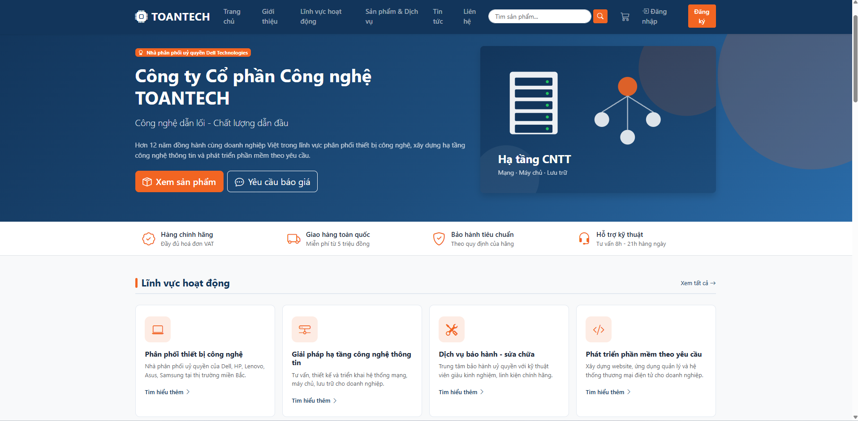
Hình 4.1 Trang chủ – Desktop
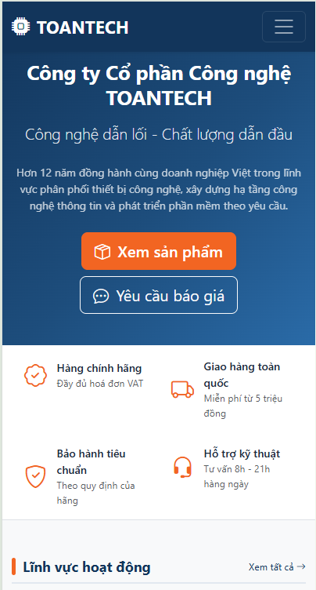
Hình 4.2 Trang chủ – Mobile

Mã xử lý phía server
public async Task<IActionResult> Index()
{
var model = new HomeViewModel
{
BusinessFields = await _context.BusinessFields
.Where(f => f.IsActive)
.OrderBy(f => f.DisplayOrder)
.AsNoTracking()
.ToListAsync(),
FeaturedProducts = await _context.Products
.Include(p => p.Category)
.Where(p => p.IsActive && p.IsFeatured)
.OrderByDescending(p => p.CreatedAt)
.Take(8)
.AsNoTracking()
.ToListAsync(),
NewProducts = await _context.Products
.Include(p => p.Category)
.Where(p => p.IsActive)
.OrderByDescending(p => p.CreatedAt)
.Take(8)
.AsNoTracking()
.ToListAsync(),
RootCategories = await _context.Categories
.Where(c => c.IsActive && c.ParentId == null)
.OrderBy(c => c.DisplayOrder)
.AsNoTracking()
.ToListAsync(),
LatestNews = await _context.NewsArticles
.Include(a => a.NewsCategory)
// ... (rút gọn trong báo cáo)

4.2. Danh sách sản phẩm
Trang sản phẩm cho phép tìm kiếm, lọc theo danh mục, thương hiệu, khoảng giá, sắp xếp và phân trang. Đây là chức năng thể hiện rõ việc phối hợp Client side với truy vấn Server side.
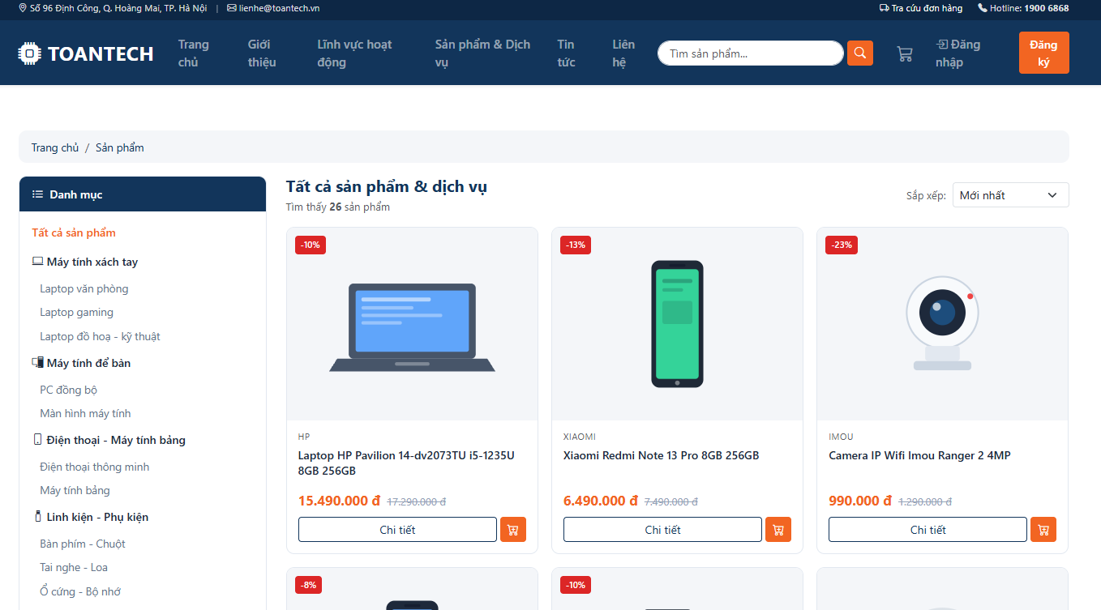
Hình 4.3 Danh sách sản phẩm – Desktop
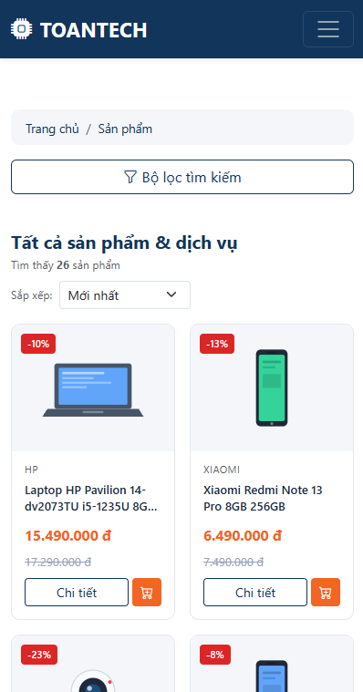
Hình 4.4 Danh sách sản phẩm – Mobile

Mã lệnh phía client
@model ProductListViewModel
@{
ViewData["Title"] = Model.CurrentCategory?.Name ?? "Sản phẩm & Dịch vụ";
}
<div class="container py-4">
<nav aria-label="breadcrumb">
<ol class="breadcrumb">
<li class="breadcrumb-item"><a asp-controller="Home" asp-action="Index">Trang chủ</a></li>
<li class="breadcrumb-item"><a asp-controller="Product" asp-action="Index">Sản phẩm</a></li>
@if (Model.CurrentCategory is not null)
{
<li class="breadcrumb-item active">@Model.CurrentCategory.Name</li>
}
</ol>
</nav>
<div class="row g-4">
<!-- ============================ CỘT BỘ LỌC ============================ -->
<aside class="col-lg-3">
<button class="btn btn-outline-navy w-100 d-lg-none mb-3" type="button"
data-bs-toggle="collapse" data-bs-target="#filterColumn">
<i class="bi bi-funnel"></i> Bộ lọc tìm kiếm
</button>
<div class="collapse d-lg-block" id="filterColumn">
<div class="filter-panel mb-3">
<div class="panel-head"><i class="bi bi-list-ul me-1"></i> Danh mục</div>
<ul class="cat-tree">
<li>
<a asp-action="Index" class="@(Model.CategoryId is null ? "active" : "")">Tất cả sản phẩm</a>
</li>
// ... (rút gọn trong báo cáo)

Mã xử lý tương ứng phía server
public async Task<IActionResult> Index(
string? keyword, int? categoryId, decimal? minPrice, decimal? maxPrice,
string? brand, string sortBy = "newest", int page = 1)
{
var query = _context.Products
.Include(p => p.Category)
.Where(p => p.IsActive);
// --- Lọc theo danh mục (bao gồm cả danh mục con) ---
Category? currentCategory = null;
if (categoryId is > 0)
{
currentCategory = await _context.Categories
.Include(c => c.Children)
.FirstOrDefaultAsync(c => c.Id == categoryId);
if (currentCategory is not null)
{
var ids = currentCategory.Children.Select(c => c.Id).ToList();
ids.Add(currentCategory.Id);
query = query.Where(p => ids.Contains(p.CategoryId));
}
}
if (!string.IsNullOrWhiteSpace(keyword))
{
var k = keyword.Trim();
query = query.Where(p =>
p.Name.Contains(k) ||
p.Sku.Contains(k) ||
(p.Brand != null && p.Brand.Contains(k)) ||
(p.ShortDescription != null && p.ShortDescription.Contains(k)));
}
if (minPrice is > 0) query = query.Where(p => p.Price >= minPrice);
if (maxPrice is > 0) query = query.Where(p => p.Price <= maxPrice);
if (!string.IsNullOrWhiteSpace(brand)) query = query.Where(p => p.Brand == brand);
// ... (rút gọn trong báo cáo)

4.3. Chi tiết sản phẩm
Trang chi tiết hiển thị thông tin sản phẩm theo slug thân thiện. Controller chỉ trả các sản phẩm đang hoạt động, đồng thời có thể tải dữ liệu liên quan để hỗ trợ mua hàng.
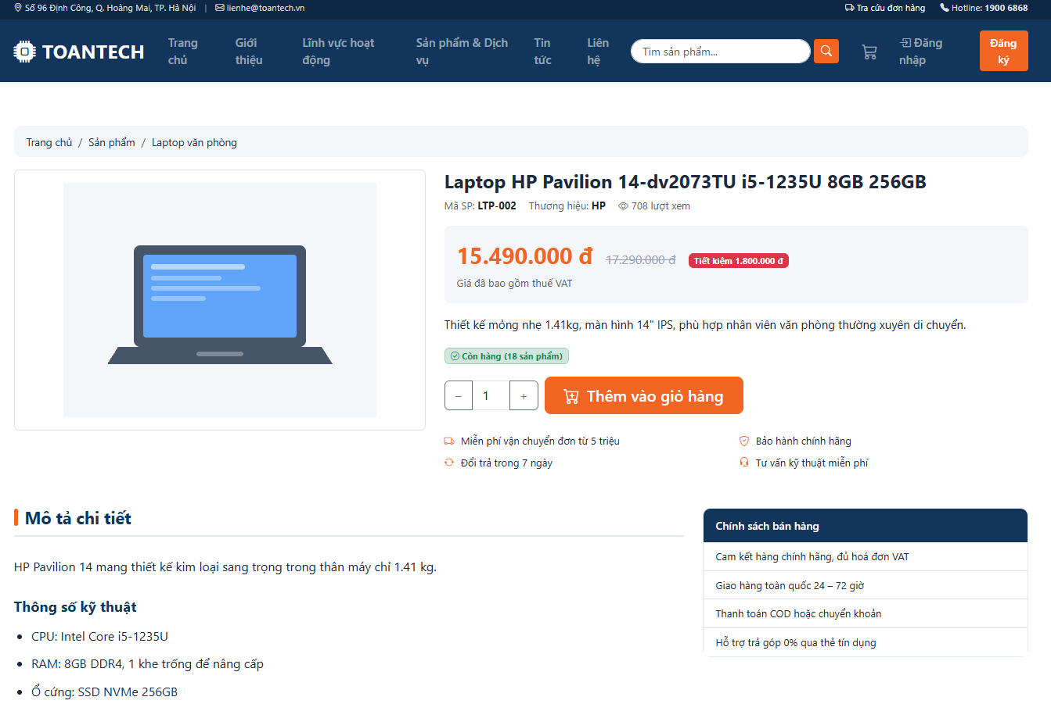
Hình 4.5 Chi tiết sản phẩm – Desktop
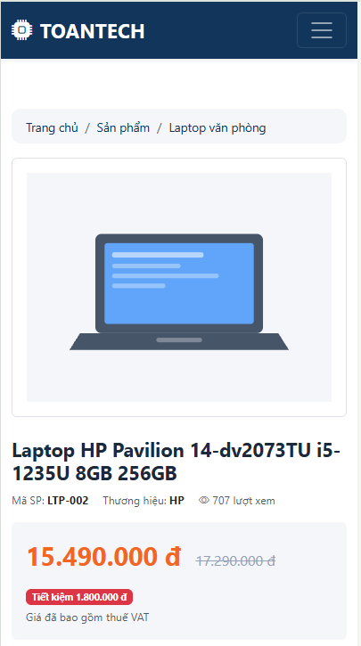
Hình 4.6 Chi tiết sản phẩm – Mobile

Mã lệnh phía client
@model ProductDetailViewModel
@{
var p = Model.Product;
ViewData["Title"] = p.Name;
ViewData["Description"] = p.ShortDescription;
}
<div class="container py-4">
<nav aria-label="breadcrumb">
<ol class="breadcrumb">
<li class="breadcrumb-item"><a asp-controller="Home" asp-action="Index">Trang chủ</a></li>
<li class="breadcrumb-item"><a asp-controller="Product" asp-action="Index">Sản phẩm</a></li>
@if (p.Category is not null)
{
<li class="breadcrumb-item">
<a asp-controller="Product" asp-action="Index" asp-route-categoryId="@p.CategoryId">@p.Category.Name</a>
</li>
}
</ol>
</nav>
<div class="row g-4">
<!-- ================================ ẢNH ================================ -->
<div class="col-lg-5">
<div class="border rounded p-3 bg-white text-center">
<img id="mainImage" src="@(p.ImageUrl ?? "/images/products/no-image.svg")"
alt="@p.Name" class="img-fluid" style="max-height:380px;object-fit:contain" />
</div>
@if (p.Images.Any())
{
<div class="d-flex gap-2 mt-2 flex-wrap">
// ... (rút gọn trong báo cáo)

Mã xử lý tương ứng phía server
public async Task<IActionResult> Details(string slug)
{
if (string.IsNullOrWhiteSpace(slug)) return NotFound();
var product = await _context.Products
.Include(p => p.Category)
.Include(p => p.Images.OrderBy(i => i.DisplayOrder))
.FirstOrDefaultAsync(p => p.Slug == slug && p.IsActive);
if (product is null) return NotFound();
// Tăng lượt xem bằng lệnh UPDATE trực tiếp, tránh tải lại toàn bộ thực thể.
await _context.Products
.Where(p => p.Id == product.Id)
.ExecuteUpdateAsync(s => s.SetProperty(p => p.ViewCount, p => p.ViewCount + 1));
var model = new ProductDetailViewModel
{
Product = product,
RelatedProducts = await _context.Products
.Where(p => p.IsActive && p.CategoryId == product.CategoryId && p.Id != product.Id)
.OrderByDescending(p => p.ViewCount)
.Take(4)
.AsNoTracking()
.ToListAsync()
};
return View(model);
}
/// <summary>Gợi ý tìm kiếm cho ô search trên thanh điều hướng (gọi bằng AJAX).</summary>

4.4. Giỏ hàng
Giỏ hàng lưu trong Session thông qua CartService. Khi thêm/cập nhật, server đọc lại sản phẩm và giá hiện tại thay vì tin giá gửi từ trình duyệt. Các thao tác có thể trả JSON để cập nhật giao diện.
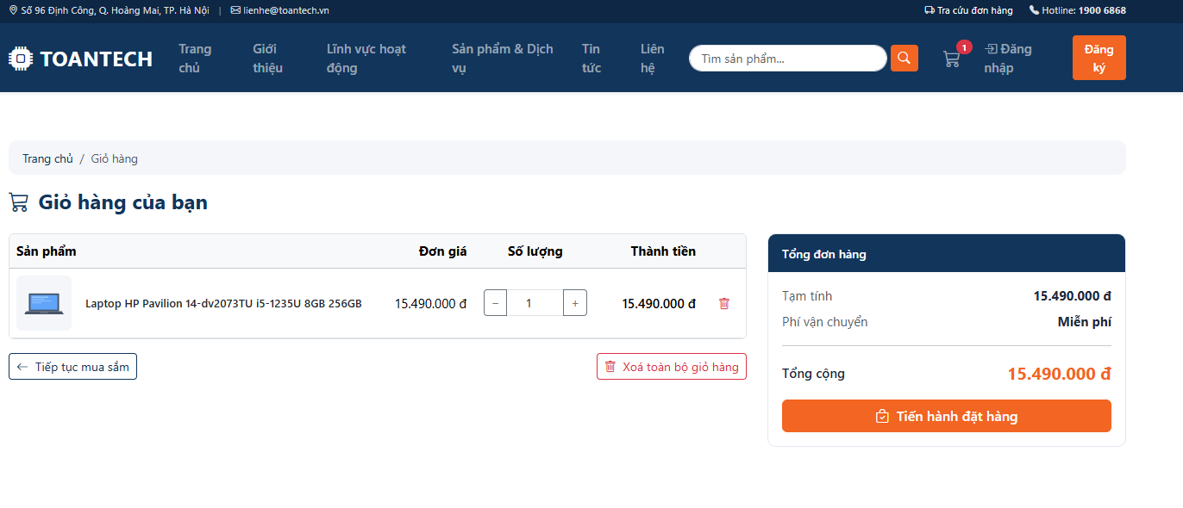
Hình 4.7 Giỏ hàng – Desktop
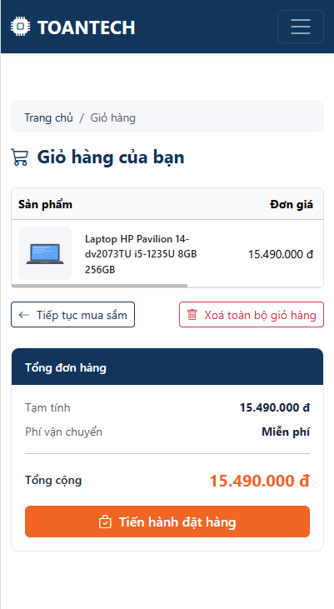
Hình 4.8 Giỏ hàng – Mobile

Mã lệnh phía client
@model CartViewModel
@{
ViewData["Title"] = "Giỏ hàng";
}
<div class="container py-4">
<nav aria-label="breadcrumb">
<ol class="breadcrumb">
<li class="breadcrumb-item"><a asp-controller="Home" asp-action="Index">Trang chủ</a></li>
<li class="breadcrumb-item active">Giỏ hàng</li>
</ol>
</nav>
<h1 class="h4 fw-bold mb-4" style="color:var(--brand-navy)">
<i class="bi bi-cart3 me-1"></i> Giỏ hàng của bạn
</h1>
@if (Model.Items.Count == 0)
{
<div class="text-center py-5 border rounded bg-light">
<i class="bi bi-cart-x text-muted" style="font-size:3.5rem"></i>
<p class="mt-3 mb-1 fw-semibold">Giỏ hàng đang trống</p>
<p class="text-muted small">Hãy chọn sản phẩm bạn quan tâm để bắt đầu mua sắm.</p>
<a asp-controller="Product" asp-action="Index" class="btn btn-accent">
<i class="bi bi-box-seam me-1"></i> Xem sản phẩm
</a>
</div>
}
else
{
<div class="row g-4">
<div class="col-lg-8">
// ... (rút gọn trong báo cáo)

Mã xử lý tương ứng phía server
[HttpPost]
public async Task<IActionResult> Add(int productId, int quantity = 1)
{
if (quantity < 1) quantity = 1;
if (quantity > 100) quantity = 100;
var product = await _context.Products
.AsNoTracking()
.FirstOrDefaultAsync(p => p.Id == productId && p.IsActive);
if (product is null)
return Json(new { success = false, message = "Sản phẩm không tồn tại hoặc đã ngừng kinh doanh." });
if (product.StockQuantity <= 0)
return Json(new { success = false, message = "Sản phẩm hiện đã hết hàng." });
var alreadyInCart = _cart.GetItems().FirstOrDefault(i => i.ProductId == productId)?.Quantity ?? 0;
if (alreadyInCart + quantity > product.StockQuantity)
return Json(new { success = false, message = $"Chỉ còn {product.StockQuantity} sản phẩm trong kho." });
_cart.AddItem(new CartItem
{
ProductId = product.Id,
Name = product.Name,
Slug = product.Slug,
ImageUrl = product.ImageUrl,
UnitPrice = product.Price, // giá lấy từ CSDL
Quantity = quantity
});
return Json(new
{
success = true,
message = $"Đã thêm \"{product.Name}\" vào giỏ hàng.",
cartCount = _cart.GetTotalQuantity()
});
}
// ... (rút gọn trong báo cáo)

4.5. Đặt hàng và tra cứu đơn
Checkout nhận thông tin giao hàng, kiểm tra giỏ, giá và tồn kho, tạo Order/OrderDetails và cập nhật tồn. Khách có thể tra cứu đơn bằng mã đơn và số điện thoại; người dùng đăng nhập có trang MyOrders.
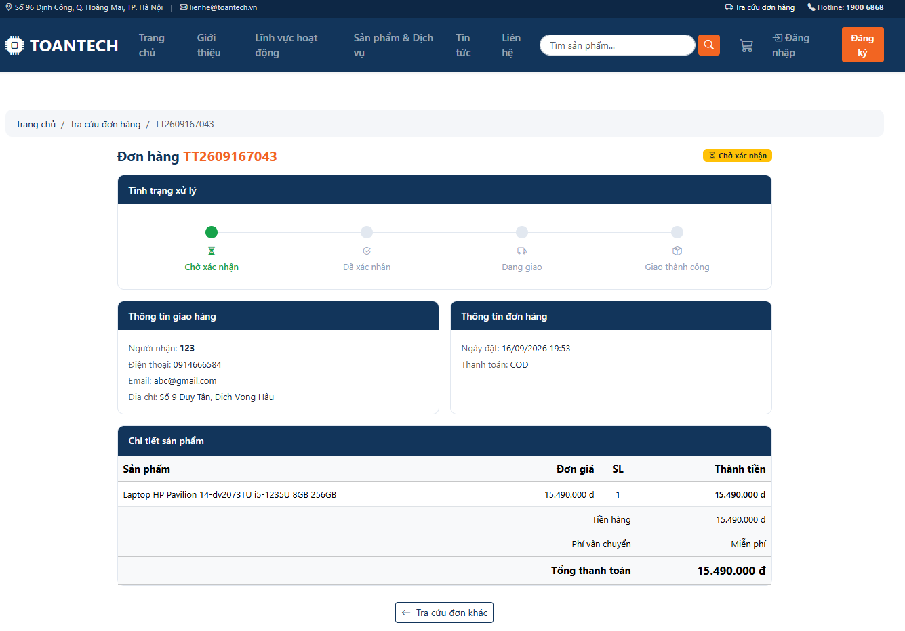
Hình 4.9 Checkout – Desktop
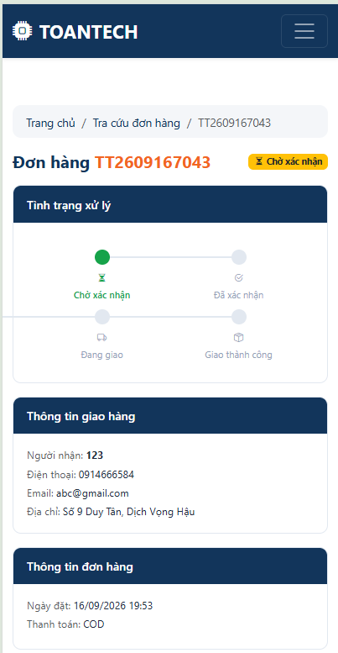
Hình 4.10 Checkout – Mobile

Mã lệnh phía client
@model CheckoutViewModel
@{
ViewData["Title"] = "Đặt hàng";
}
<div class="container py-4">
<nav aria-label="breadcrumb">
<ol class="breadcrumb">
<li class="breadcrumb-item"><a asp-controller="Home" asp-action="Index">Trang chủ</a></li>
<li class="breadcrumb-item"><a asp-controller="Cart" asp-action="Index">Giỏ hàng</a></li>
<li class="breadcrumb-item active">Đặt hàng</li>
</ol>
</nav>
<h1 class="h4 fw-bold mb-4" style="color:var(--brand-navy)">
<i class="bi bi-bag-check me-1"></i> Thông tin đặt hàng
</h1>
<form method="post" data-validate="true" novalidate>
<div asp-validation-summary="ModelOnly" class="alert alert-danger"></div>
<div class="row g-4">
<!-- ======================== THÔNG TIN NGƯỜI NHẬN ======================== -->
<div class="col-lg-7">
<div class="filter-panel mb-3">
<div class="panel-head"><i class="bi bi-person me-1"></i> Thông tin người nhận</div>
<div class="p-3">
<div class="row g-3">
<div class="col-md-6">
<label asp-for="CustomerName" class="form-label required"></label>
<input asp-for="CustomerName" class="form-control" data-rule="required"
maxlength="100" placeholder="Nguyễn Văn A" />
// ... (rút gọn trong báo cáo)

Mã xử lý tương ứng phía server
[HttpPost]
public async Task<IActionResult> Checkout(CheckoutViewModel model)
{
var cart = _cart.GetCart();
model.Cart = cart;
if (cart.Items.Count == 0)
{
TempData["Warning"] = "Giỏ hàng đang trống.";
return RedirectToAction("Index", "Product");
}
if (!ModelState.IsValid) return View(model);
// Chuỗi kết nối được cấu hình EnableRetryOnFailure, nên transaction do ta tự mở
// phải nằm TRỌN trong một execution strategy. Nếu không, khi EF thử lại sau lỗi
// kết nối tạm thời nó sẽ không biết phải chạy lại từ đâu và sẽ ném ngoại lệ.
var strategy = _context.Database.CreateExecutionStrategy();
var result = await strategy.ExecuteAsync<(Order? Order, string? Error)>(async () =>
{
await using var transaction = await _context.Database.BeginTransactionAsync();
var productIds = cart.Items.Select(i => i.ProductId).ToList();
var products = await _context.Products
.Where(p => productIds.Contains(p.Id))
.ToListAsync();
var order = new Order
{
OrderCode = await GenerateOrderCodeAsync(),
UserId = _userManager.GetUserId(User),
CustomerName = model.CustomerName.Trim(),
CustomerPhone = model.CustomerPhone.Trim(),
CustomerEmail = model.CustomerEmail.Trim(),
ShippingAddress = model.ShippingAddress.Trim(),
Note = model.Note?.Trim(),
PaymentMethod = model.PaymentMethod,
// ... (rút gọn trong báo cáo)

4.6. Quản lý sản phẩm
Khu vực Admin cho phép lọc danh sách, thêm/sửa sản phẩm, tải ảnh, bật/tắt trạng thái kinh doanh; thao tác xóa được giới hạn cho Administrator.
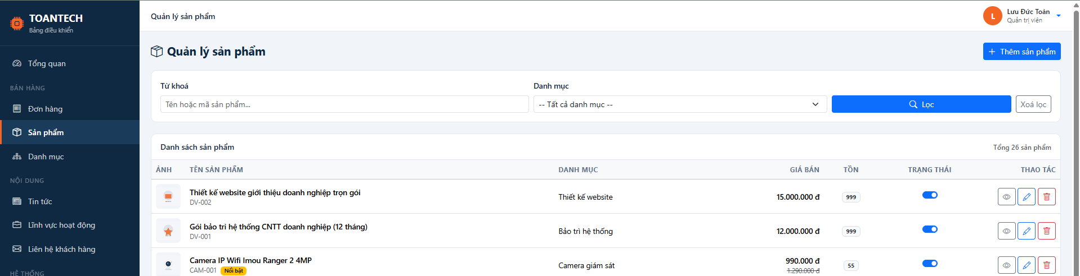
Hình 4.11 Admin quản lý sản phẩm – Desktop
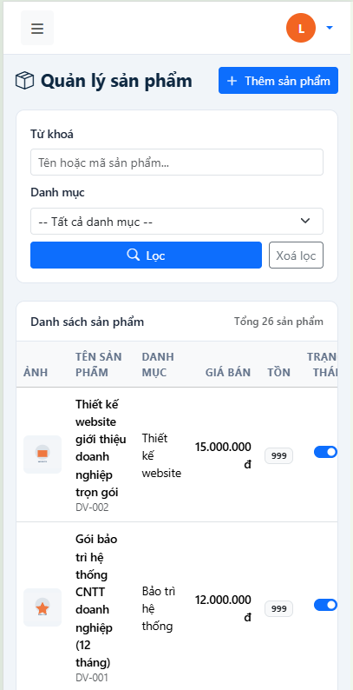

Hình 4.12 Admin quản lý sản phẩm – Mobile

Mã lệnh phía client
@model PagedList<Product>
@{
ViewData["Title"] = "Quản lý sản phẩm";
var categories = ViewBag.Categories as Microsoft.AspNetCore.Mvc.Rendering.SelectList;
}
<div class="page-heading">
<h1><i class="bi bi-box-seam me-2"></i>Quản lý sản phẩm</h1>
<a asp-action="Create" class="btn btn-primary btn-sm">
<i class="bi bi-plus-lg me-1"></i> Thêm sản phẩm
</a>
</div>
<div class="panel">
<div class="panel-body">
<form asp-action="Index" method="get" class="row g-2 align-items-end">
<div class="col-md-5">
<label class="form-label">Từ khoá</label>
<input type="search" name="keyword" value="@ViewBag.Keyword" maxlength="100"
class="form-control form-control-sm" placeholder="Tên hoặc mã sản phẩm..." />
</div>
<div class="col-md-4">
<label class="form-label">Danh mục</label>
<select name="categoryId" class="form-select form-select-sm"
asp-items="categories">
<option value="">-- Tất cả danh mục --</option>
</select>
</div>
<div class="col-md-3 d-flex gap-2">
<button type="submit" class="btn btn-sm btn-primary flex-fill">
<i class="bi bi-search me-1"></i> Lọc
</button>
// ... (rút gọn trong báo cáo)

Mã xử lý tương ứng phía server
public async Task<IActionResult> Index(string? keyword, int? categoryId, int page = 1)
{
var query = _context.Products.Include(p => p.Category).AsQueryable();
if (!string.IsNullOrWhiteSpace(keyword))
{
var k = keyword.Trim();
query = query.Where(p => p.Name.Contains(k) || p.Sku.Contains(k));
}
if (categoryId is > 0)
query = query.Where(p => p.CategoryId == categoryId);
ViewBag.Keyword = keyword;
ViewBag.CategoryId = categoryId;
ViewBag.Categories = await BuildCategorySelectListAsync(categoryId);
var model = await PagedList<Product>.CreateAsync(
query.OrderByDescending(p => p.Id).AsNoTracking(), page, PageSize);
return View(model);
}
[HttpGet]
public async Task<IActionResult> Create()
{
ViewBag.Categories = await BuildCategorySelectListAsync(null);
return View(new Product { IsActive = true, Sku = await SuggestSkuAsync() });
}
[HttpPost]
public async Task<IActionResult> Create(Product model, IFormFile? imageFile)
{
// Slug do máy chủ sinh, không nhận từ form -> loại khỏi kiểm tra hợp lệ.
ModelState.Remove(nameof(Product.Slug));
if (await _context.Products.AnyAsync(p => p.Sku == model.Sku))
ModelState.AddModelError(nameof(Product.Sku), "Mã sản phẩm này đã tồn tại.");
// ... (rút gọn trong báo cáo)

4.7. Quản lý tin tức
Admin quản lý bài viết và chuyên mục tin. Nội dung HTML được làm sạch trước khi lưu nhằm giảm nguy cơ XSS lưu trữ.
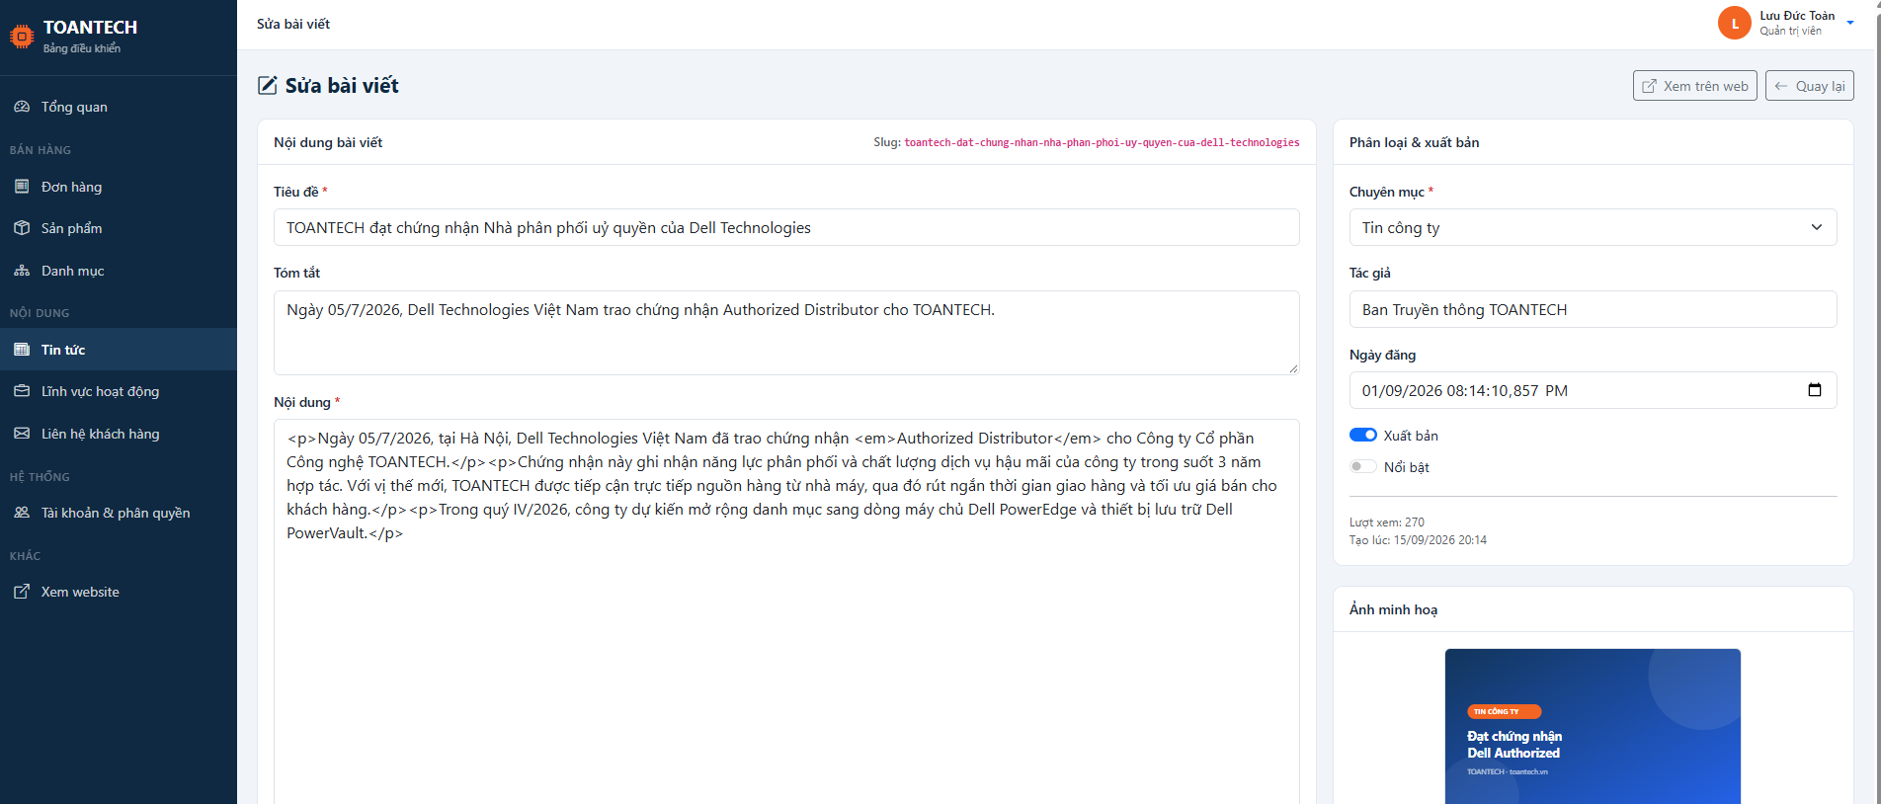
Hình 4.13 Admin quản lý tin tức – Desktop
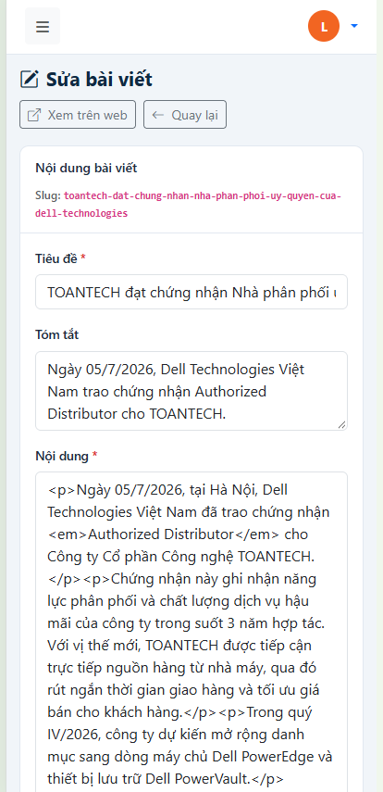
Hình 4.14 Admin quản lý tin tức – Mobile

Mã lệnh phía client
@model PagedList<NewsArticle>
@{
ViewData["Title"] = "Quản lý tin tức";
var categories = ViewBag.Categories as Microsoft.AspNetCore.Mvc.Rendering.SelectList;
}
<div class="page-heading">
<h1><i class="bi bi-newspaper me-2"></i>Quản lý tin tức</h1>
<div class="d-flex gap-2">
<a asp-action="Categories" class="btn btn-sm btn-outline-secondary">
<i class="bi bi-folder me-1"></i> Chuyên mục
</a>
<a asp-action="Create" class="btn btn-sm btn-primary">
<i class="bi bi-plus-lg me-1"></i> Viết bài mới
</a>
</div>
</div>
<div class="panel">
<div class="panel-body">
<form asp-action="Index" method="get" class="row g-2 align-items-end">
<div class="col-md-5">
<label class="form-label">Từ khoá</label>
<input type="search" name="keyword" value="@ViewBag.Keyword" maxlength="100"
class="form-control form-control-sm" placeholder="Tiêu đề bài viết..." />
</div>
<div class="col-md-4">
<label class="form-label">Chuyên mục</label>
<select name="categoryId" class="form-select form-select-sm" asp-items="categories">
<option value="">-- Tất cả --</option>
</select>
</div>
// ... (rút gọn trong báo cáo)

Mã xử lý tương ứng phía server
public async Task<IActionResult> Index(string? keyword, int? categoryId, int page = 1)
{
var query = _context.NewsArticles.Include(a => a.NewsCategory).AsQueryable();
if (!string.IsNullOrWhiteSpace(keyword))
{
var k = keyword.Trim();
query = query.Where(a => a.Title.Contains(k));
}
if (categoryId is > 0) query = query.Where(a => a.NewsCategoryId == categoryId);
ViewBag.Keyword = keyword;
ViewBag.CategoryId = categoryId;
ViewBag.Categories = await CategorySelectListAsync(categoryId);
var model = await PagedList<NewsArticle>.CreateAsync(
query.OrderByDescending(a => a.PublishedAt).AsNoTracking(), page, PageSize);
return View(model);
}
[HttpGet]
public async Task<IActionResult> Create()
{
ViewBag.Categories = await CategorySelectListAsync(null);
return View(new NewsArticle
{
IsPublished = true,
PublishedAt = DateTime.Now,
Author = User.Identity?.Name
});
}
[HttpPost]
public async Task<IActionResult> Create(NewsArticle model, IFormFile? imageFile)
{
ModelState.Remove(nameof(NewsArticle.Slug));
// ... (rút gọn trong báo cáo)

4.8. Đăng nhập/đăng ký
Hệ thống sử dụng ASP.NET Core Identity. Tài khoản tự đăng ký được gán vai trò Customer; đăng nhập áp dụng lockout và thông báo lỗi chung để hạn chế dò tài khoản.
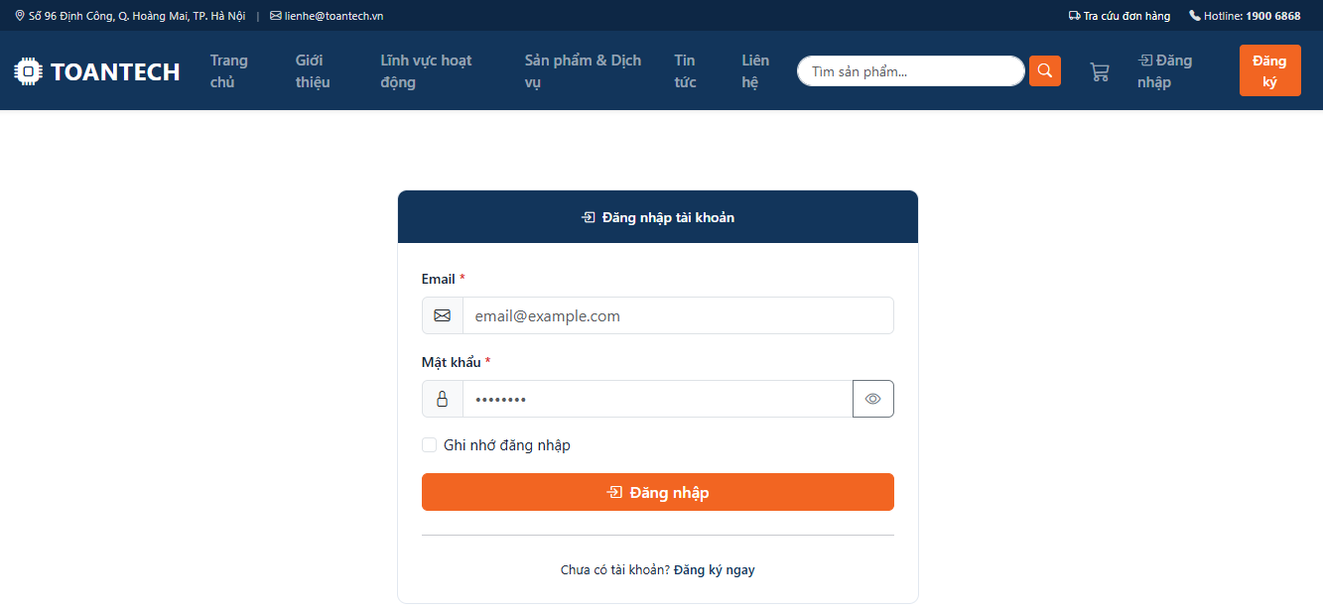

Hình 4.15 Đăng nhập – Desktop
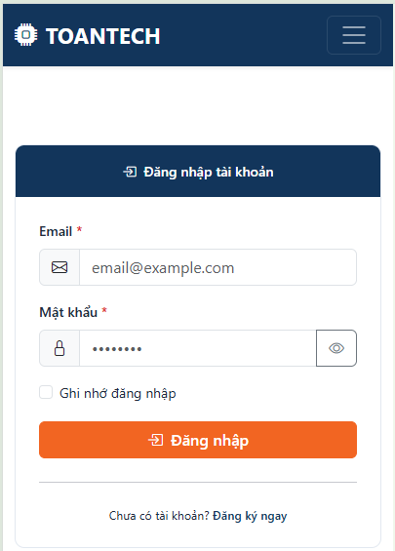
Hình 4.16 Đăng nhập – Mobile

Mã lệnh phía client
@model LoginViewModel
@{
ViewData["Title"] = "Đăng nhập";
}
<div class="container py-5">
<div class="row justify-content-center">
<div class="col-md-6 col-lg-5">
<div class="filter-panel">
<div class="panel-head text-center py-3">
<i class="bi bi-box-arrow-in-right me-1"></i> Đăng nhập tài khoản
</div>
<div class="p-4">
<form method="post" data-validate="true" novalidate>
<div asp-validation-summary="ModelOnly" class="alert alert-danger"></div>
<input type="hidden" asp-for="ReturnUrl" />
<div class="mb-3">
<label asp-for="Email" class="form-label required"></label>
<div class="input-group">
<span class="input-group-text"><i class="bi bi-envelope"></i></span>
<input asp-for="Email" class="form-control" type="email" data-rule="email"
autocomplete="username" placeholder="email@@example.com" />
</div>
<span asp-validation-for="Email" class="text-danger small"></span>
<div class="invalid-feedback d-block"></div>
</div>
<div class="mb-3">
<label asp-for="Password" class="form-label required"></label>
<div class="input-group">
<span class="input-group-text"><i class="bi bi-lock"></i></span>
// ... (rút gọn trong báo cáo)

Mã xử lý tương ứng phía server
[HttpPost]
[EnableRateLimiting("AuthPolicy")]
public async Task<IActionResult> Login(LoginViewModel model)
{
if (!ModelState.IsValid) return View(model);
var result = await _signInManager.PasswordSignInAsync(
model.Email, model.Password, model.RememberMe, lockoutOnFailure: true);
if (result.Succeeded)
{
var user = await _userManager.FindByEmailAsync(model.Email);
if (user is { IsActive: false })
{
await _signInManager.SignOutAsync();
ModelState.AddModelError(string.Empty, "Tài khoản của bạn đã bị khoá. Vui lòng liên hệ quản trị viên.");
return View(model);
}
_logger.LogInformation("Người dùng {Email} đăng nhập thành công.", model.Email);
// Nhân viên và quản trị viên vào thẳng trang quản trị.
if (user is not null)
{
var roles = await _userManager.GetRolesAsync(user);
if (roles.Contains(RoleNames.Administrator) || roles.Contains(RoleNames.Staff))
return RedirectToAction("Index", "Dashboard", new { area = "Admin" });
}
return RedirectToLocal(model.ReturnUrl);
}
if (result.IsLockedOut)
{
_logger.LogWarning("Tài khoản {Email} bị khoá tạm thời do đăng nhập sai nhiều lần.", model.Email);
ModelState.AddModelError(string.Empty,
"Tài khoản tạm thời bị khoá 15 phút do nhập sai mật khẩu quá 5 lần.");
// ... (rút gọn trong báo cáo)

4.9. Quản lý tài khoản và phân quyền
Chức năng chỉ dành cho Administrator. Quản trị viên có thể xem người dùng, gán vai trò hợp lệ, khóa/mở tài khoản và đặt lại mật khẩu. Đây là phần thể hiện yêu cầu phân cấp sử dụng chức năng.
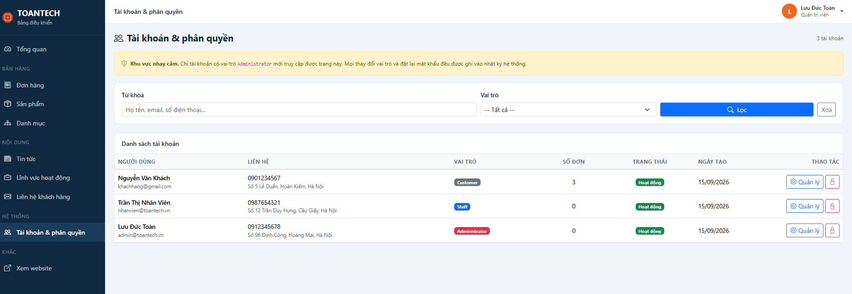
Hình 4.17 Admin quản lý tài khoản – Desktop
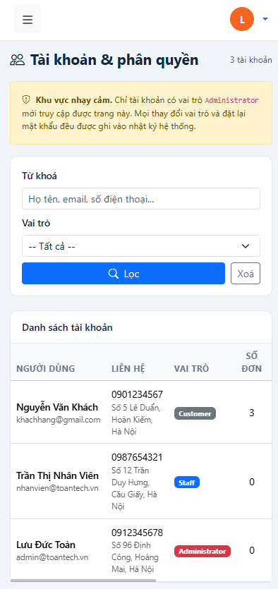
Hình 4.18 Admin quản lý tài khoản – Mobile

Mã lệnh phía client
@model List<(ApplicationUser User, IList<string> Roles, int OrderCount)>
@{
ViewData["Title"] = "Tài khoản & phân quyền";
var allRoles = ViewBag.AllRoles as List<string> ?? new List<string>();
var currentRole = ViewBag.Role as string;
}
<div class="page-heading">
<h1><i class="bi bi-people me-2"></i>Tài khoản &amp; phân quyền</h1>
<span class="small text-muted">@Model.Count tài khoản</span>
</div>
<div class="alert alert-warning small">
<i class="bi bi-shield-exclamation me-1"></i>
<strong>Khu vực nhạy cảm.</strong> Chỉ tài khoản có vai trò <code>Administrator</code> mới truy cập được trang này.
Mọi thay đổi vai trò và đặt lại mật khẩu đều được ghi vào nhật ký hệ thống.
</div>
<div class="panel">
<div class="panel-body">
<form asp-action="Index" method="get" class="row g-2 align-items-end">
<div class="col-md-6">
<label class="form-label">Từ khoá</label>
<input type="search" name="keyword" value="@ViewBag.Keyword" maxlength="100"
class="form-control form-control-sm" placeholder="Họ tên, email, số điện thoại..." />
</div>
<div class="col-md-3">
<label class="form-label">Vai trò</label>
<select name="role" class="form-select form-select-sm">
<option value="">-- Tất cả --</option>
@foreach (var role in allRoles)
{
// ... (rút gọn trong báo cáo)

Mã xử lý tương ứng phía server
using Microsoft.AspNetCore.Authorization;
using Microsoft.AspNetCore.Identity;
using Microsoft.AspNetCore.Mvc;
using Microsoft.EntityFrameworkCore;
using ToanTechWeb.Data;
using ToanTechWeb.Models.Entities;
namespace ToanTechWeb.Areas.Admin.Controllers;
/// <summary>
/// Quản lý tài khoản và phân quyền. Chỉ Administrator được vào,
/// vì đây là chức năng nhạy cảm nhất của hệ thống.
/// </summary>
[Authorize(Policy = "AdminOnly")]
public class UsersController : AdminBaseController
{
private readonly UserManager<ApplicationUser> _userManager;
private readonly RoleManager<IdentityRole> _roleManager;
private readonly ApplicationDbContext _context;
private readonly ILogger<UsersController> _logger;
public UsersController(
UserManager<ApplicationUser> userManager,
RoleManager<IdentityRole> roleManager,
ApplicationDbContext context,
ILogger<UsersController> logger)
{
_userManager = userManager;
_roleManager = roleManager;
_context = context;
_logger = logger;
}
public async Task<IActionResult> Index(string? keyword, string? role)
{
var users = await _userManager.Users
.OrderByDescending(u => u.CreatedAt)
.AsNoTracking()
// ... (rút gọn trong báo cáo)

4.10. Kiểm thử nghiệp vụ và bảo mật
TC | Nội dung kiểm thử | Kết quả mong đợi
TC01 | Tìm sản phẩm theo từ khóa/danh mục/giá | Danh sách đúng điều kiện, có phân trang.
TC02 | Thêm sản phẩm hợp lệ vào giỏ | Giỏ tăng số lượng; tổng tiền tính theo giá server.
TC03 | Checkout khi tồn kho không đủ | Server từ chối/hiển thị lỗi, không tạo đơn sai.
TC04 | Customer mở chi tiết đơn của người khác | Không truy cập được dữ liệu đơn không thuộc UserId.
TC05 | POST không có anti-forgery token | Request bị từ chối.
TC06 | Đăng nhập sai nhiều lần | Tài khoản bị lockout theo cấu hình.
TC07 | Staff truy cập quản lý tài khoản | Bị từ chối bởi AdminOnly.
TC08 | Upload file sai loại/chữ ký | File bị từ chối.
TC09 | Nhập HTML nguy hiểm vào nội dung quản trị | Nội dung được sanitizer loại bỏ thành phần không an toàn.
TC10 | Responsive ở kích thước điện thoại | Menu, form và card hiển thị không tràn ngang bất hợp lý.

CHƯƠNG 5: KẾT LUẬN

5.1. Kết quả đã hoàn thành
Đối chiếu với mục tiêu và yêu cầu ở Chương 2, source dự án đã triển khai các nhóm chức năng cốt lõi: giới thiệu lĩnh vực hoạt động; catalog hàng hóa/dịch vụ nhiều chủng loại; giỏ hàng và tiếp nhận đơn; tra cứu/lịch sử đơn; tin tức; tài khoản; liên hệ; khu vực quản trị sản phẩm, danh mục, đơn hàng, tin tức, lĩnh vực, liên hệ và người dùng.
Về công nghệ, dự án sử dụng ASP.NET Core MVC 8.0, EF Core SQL Server, Razor View, Bootstrap và JavaScript. Về an toàn, hệ thống có Identity, phân quyền theo vai trò/policy, anti-forgery toàn cục, rate limiting, HTML sanitization, security headers và kiểm soát upload.

5.2. Nội dung chưa hoàn thành hoặc có thể mở rộng
- Chưa tích hợp cổng thanh toán trực tuyến thực tế; quy trình hiện tập trung vào tiếp nhận và xử lý đơn.
- Chưa có tích hợp vận chuyển/đối tác giao hàng thời gian thực.
- Chưa có xác nhận email/SMS thực tế cho tài khoản và đơn hàng.
- Chưa triển khai hạ tầng production, giám sát log tập trung, sao lưu và phục hồi tự động.

5.3. Ưu điểm
- Kiến trúc dự án rõ ràng theo MVC, có Services, Middleware và Area Admin.
- Nghiệp vụ bám sát đề bài, bao phủ cả Client side và Server side.
- CSDL có quan hệ phù hợp cho catalog, tin tức, người dùng và đơn hàng.
- Phân quyền tương đối chi tiết giữa Administrator, Staff và Customer.
- Có nhiều lớp phòng vệ cho các kiểu tấn công web cơ bản.

5.4. Hạn chế
- Session giỏ hàng phù hợp quy mô bài tập nhưng chưa tối ưu cho hệ thống phân tán nhiều máy chủ nếu không thay distributed cache phù hợp.
- Dữ liệu mẫu và cấu hình demo cần được thay đổi khi triển khai thật, đặc biệt tài khoản seed và thông tin kết nối.
- Kiểm thử tự động chưa được thể hiện thành project test riêng trong source hiện có.
- Một số tính năng thương mại điện tử nâng cao như voucher, thanh toán, vận chuyển, đánh giá sản phẩm chưa nằm trong phạm vi hiện tại.

TÀI LIỆU THAM KHẢO
- Microsoft Learn – ASP.NET Core MVC, ASP.NET Core Identity, Authorization, Rate Limiting.
- Microsoft Learn – Entity Framework Core và SQL Server Provider.
- Bootstrap Documentation – Grid system, Forms, Components và Responsive utilities.
- OWASP – các nguyên tắc phòng chống SQL Injection, XSS, CSRF, Broken Access Control và File Upload risks.

PHỤ LỤC
PHỤ LỤC A: HƯỚNG DẪN CHẠY DỰ ÁN
Khi chạy dự án sẽ dựa vào file README đi kèm source, môi trường cần .NET SDK 8.0 và SQL Server 2016 trở lên. Khi chạy lần đầu, ứng dụng thực hiện migration và seed dữ liệu mẫu.
cd ToanTechWeb
dotnet restore
dotnet run
# Sau đó mở địa chỉ được hiển thị trên terminal.
# CSDL mặc định: ToanTechDB.
# Có thể dùng EF Core Migration hoặc hai script trong thư mục Database.

PHỤ LỤC B: DANH SÁCH ẢNH
STT | Ảnh Desktop | Ảnh Mobile
1 | Trang chủ | Trang chủ
2 | Danh sách sản phẩm | Danh sách sản phẩm
3 | Chi tiết sản phẩm | Chi tiết sản phẩm
4 | Giỏ hàng | Giỏ hàng
5 | Checkout/đặt hàng | Checkout/đặt hàng
6 | Admin quản lý sản phẩm | Admin quản lý sản phẩm
7 | Admin quản lý tin tức | Admin quản lý tin tức
8 | Đăng nhập | Đăng nhập
9 | Admin quản lý tài khoản | Admin quản lý tài khoản

